TWSY-004搬运站.机电一体化实训鉴定设备

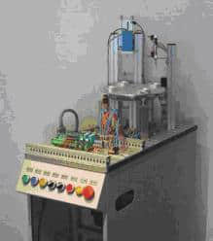

（一）功能：  
搬运站将前一工作站上的工件抓起并输送到下一工作站。  
搬运站由无杆气缸、椭圆形活塞气缸和气动夹爪等部件组成，通过水平移动、上下伸缩、抓取等动作，将前一站上的工件抓起并输送到下一工作站。

（二）可以组合的形式：  
搬运站、加工站  
上料检测站、搬运站  
搬运站、传送带模块  
搬运站、分类工作站  
……

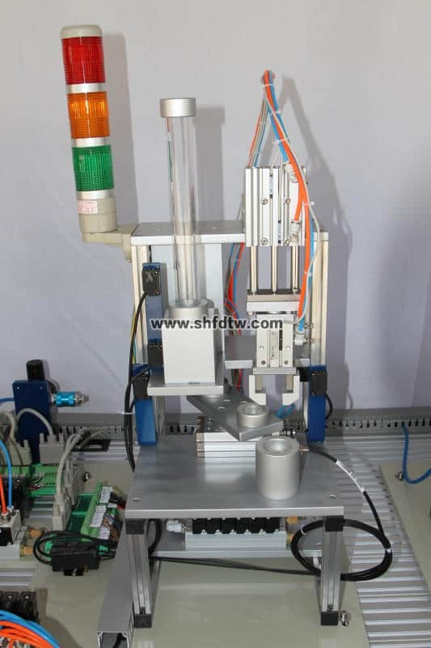

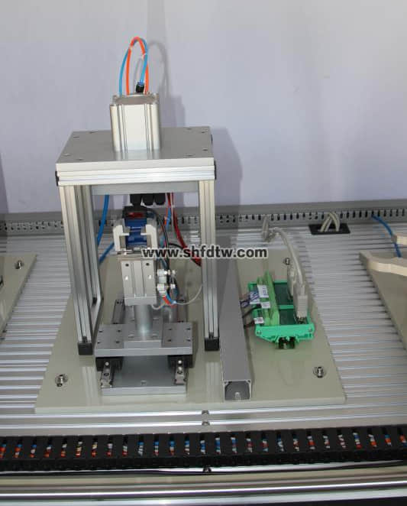

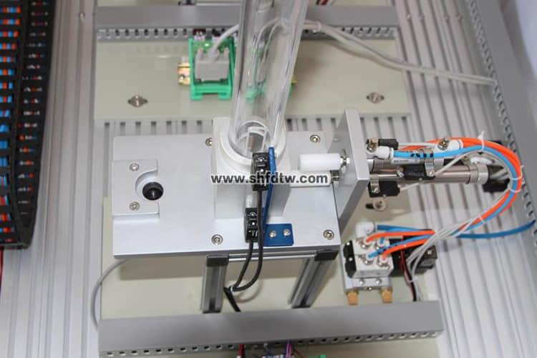

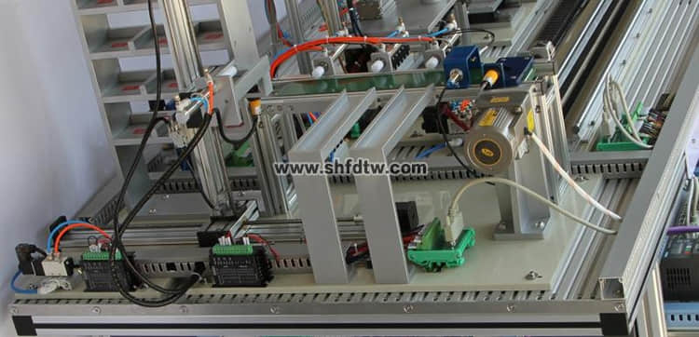

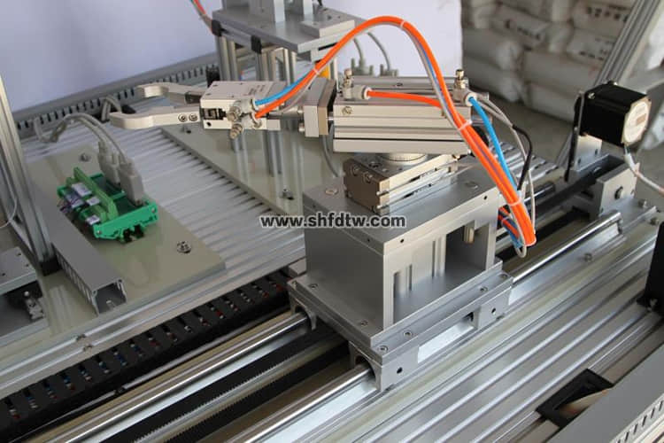

（三）系统构成：  
1.底车  
2.铝合金底板  
3.I/O接线端子盒  
4.过滤调压组件  
5.电磁阀  
6.控制面板  
7.带PLC的电气控制挂板  
8.磁偶式无杆气缸  
9.椭圆型活塞气缸  
10.气动手指  
11.支架组件

（四）技术数据：  
工作压力：0.4～0.6MPa  
稳压电源：DC24V  
信号输入：5个数字开关量  
信号输出：5个数字开关量  
PLC主机：三菱FX3U系列    可扩展485BD、CC-Link网络总线  
西门子S7系列    可扩展PPI、MPI、Profibus网络总线